TEKNOLOJİ KAPTANLARI ÖDÜLLERİ BAŞVURU DOSYASI
Başvuran Kurum: TERRA PIZZA GIDA SAN.VE TİC.A.Ş
Başvurulan Proje: DWH Raporlama Projesi
Proje Özeti
Proje Açıklaması
Şirket içerisinde kullanılan ERP, E-Ticaret ve şubelerde kullanılan POS uygulamasındaki verilerin toplanması ile veri temizliği, veri tekilleştirilmesi gibi işlemlerle veri işlenerek ana verinin oluşturulması ve bu ana veri ile Power BI aracı kullanılarak 30'dan fazla dashboard/raporun kullanımı sağlanmıştır. Ekiplerin manuel oluşturdukları ve çok fazla efor sarfettikleri raporların proje ile daha hızlı, manuel sürece gerek kalmadan doğru bir şekilde oluşturulması sağlanmıştır.
Projenin Önemi
Şirket olarak temelde müşteri odaklı çalışma ile ilerlendiği için hem müşteri verilerini her yönden ele alıp işleyebilmek, senaryo ve journeyler oluşturabilmek hem de satış verilerinin takibinin kolaylaştırılması temel olarak amaçlandığı için teknolojiye ve dataya erişimin bilgi sistemleri departmanı anlamında öneminden ve sonucunda tüm departmanları olumlu anlamda etkileyeceğinden, dijital dönüşümün önemi şirket bünyesindekilere aktarılarak verinin ne kadar iyi toplanıp işlenirse o kadar hızlı ve doğru raporlar alınabileceği ve buna bağlı olarak satış rakamlarının artırılması amaçlanmıştır.
Proje Kapsamı
Proje kapsamında oluşturulan entegrasyonlarla E-ticaret, ERP, POS Sistemlerine ve entegrasyon dışında ortak alandan çekilen excel dosyasındaki verilerle bir staging katmanı oluşturulmuştur. Bu katmanda canlı sistemler etkilenmeden tek seferde verilerin ham olarak alınıp veri temizliği, veri düzenlenmesi ve birleştirmesi süreçleri yapılmaktadır. Veri çekme işlemi belirli periyotlar genel de sistemlerin en az kullandığı saatlerde artırımlı şekilde yapılmaya devam etmektedir.
Aşağıdaki ekran görüntüsünde staging katmanı için verilerin çekildiği örnek bir şablon bulunmaktadır.
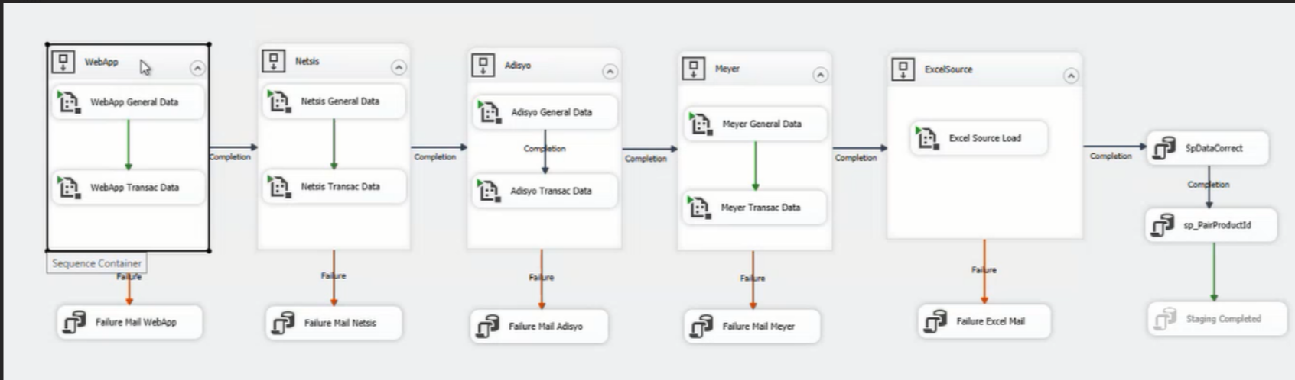
Staging katmanında oluşturulan veriler DWH katmanına taşınarak ETL paketleri oluşturulmaktadır. ETL paketleri doldurulurken yazılan prosedürler sayesinde verileri aktarırken hata ile karşılaşılıp karşılaşılmadığının kontrolü sağlanıp, bilgilendirme mailleri gönderilmektedir.
Aşağıdaki örnek ETL şablonu bulunmaktadır.
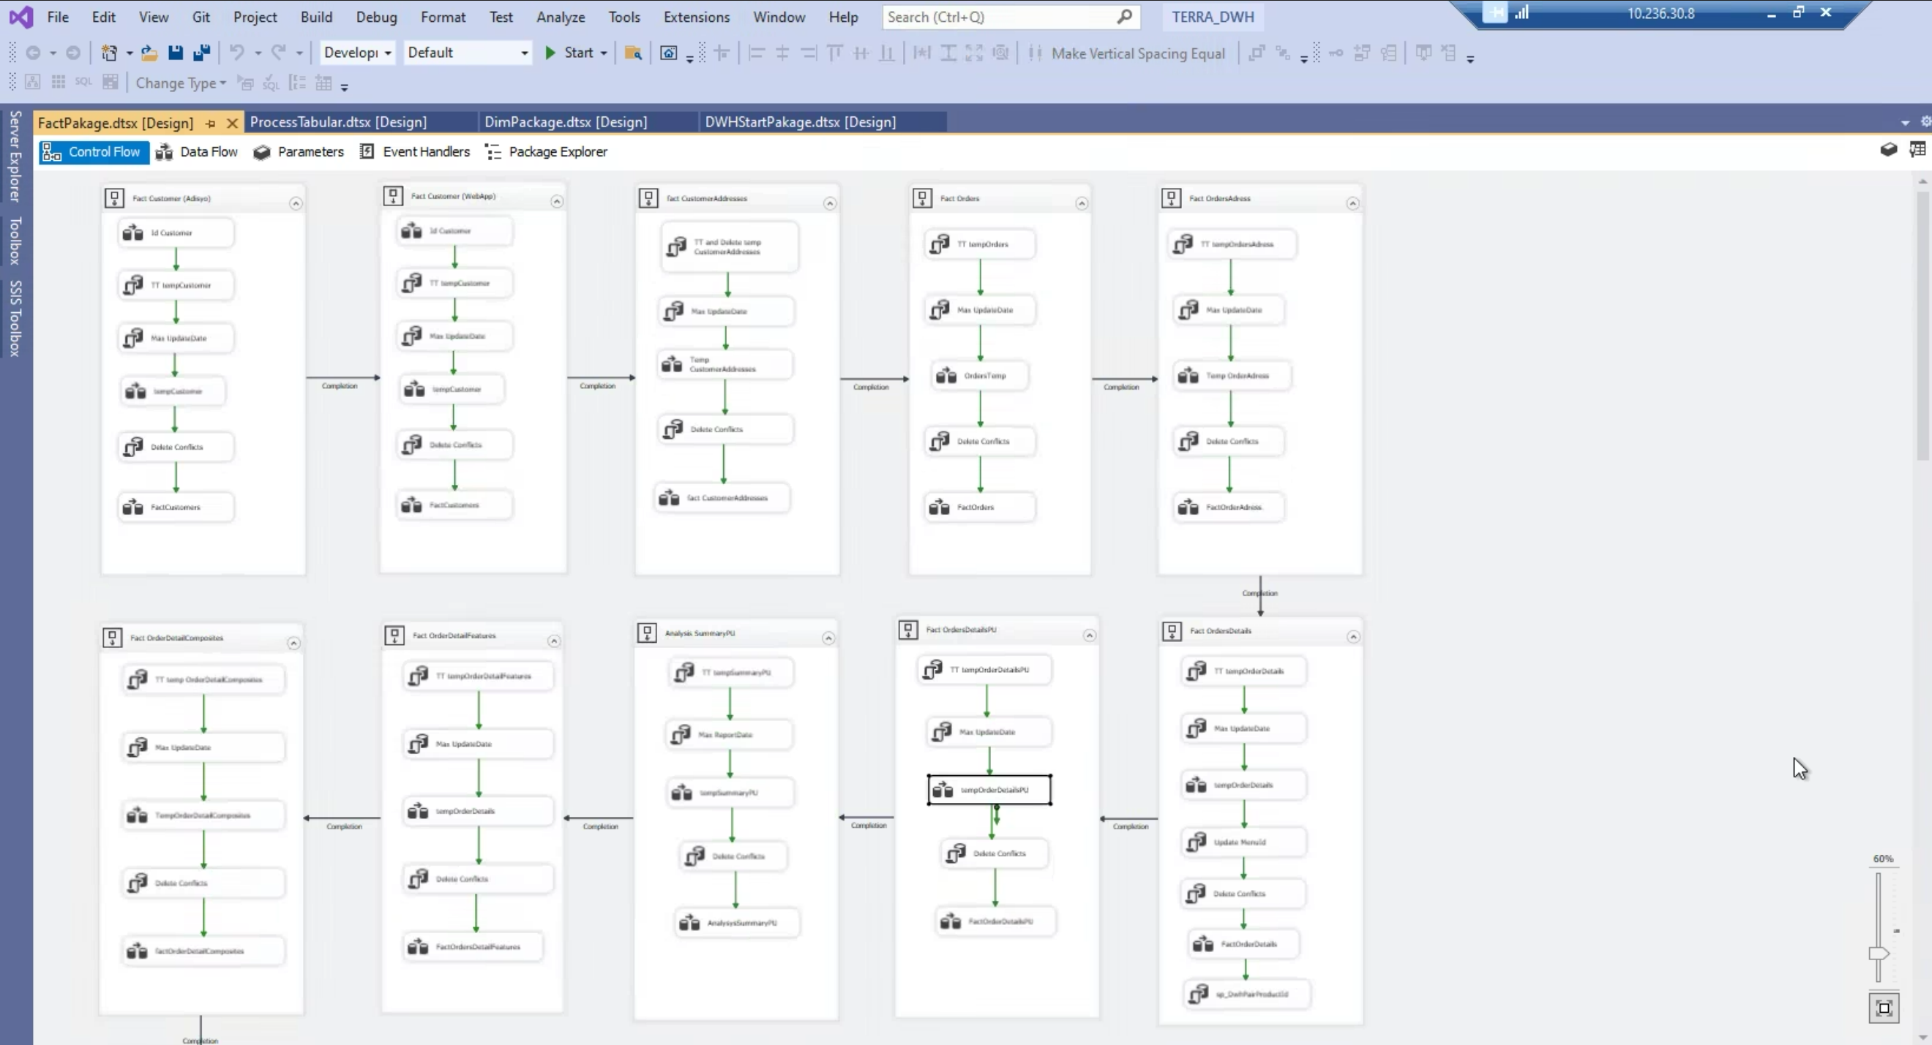
ETL paketlerinden sonra dimension ve fact paketleri oluşturulur ve tabular yapı oluşturulup, veriler bu yapı içerisine aktarılır. Tabular yapı içerisine eklenecek tablolar bir DDL prosedörü ile process edilip cube yapının içine aktarılır. Cube yapısının tamamlanması ardından analiz servisi oluşturulmaktadır. Tablolar birbiri ile tek tek manuel şekilde ilişkilendirecek ad hoc sorguları yazmak yerine, analiz servisi sayesinde tüm tablolar ve modeller hesaplanmış şekilde bir arada tutulduğu için istenen veriye çok daha çabuk ve kolay bir şekilde ulaşılmaktadır.
Process Süreci;
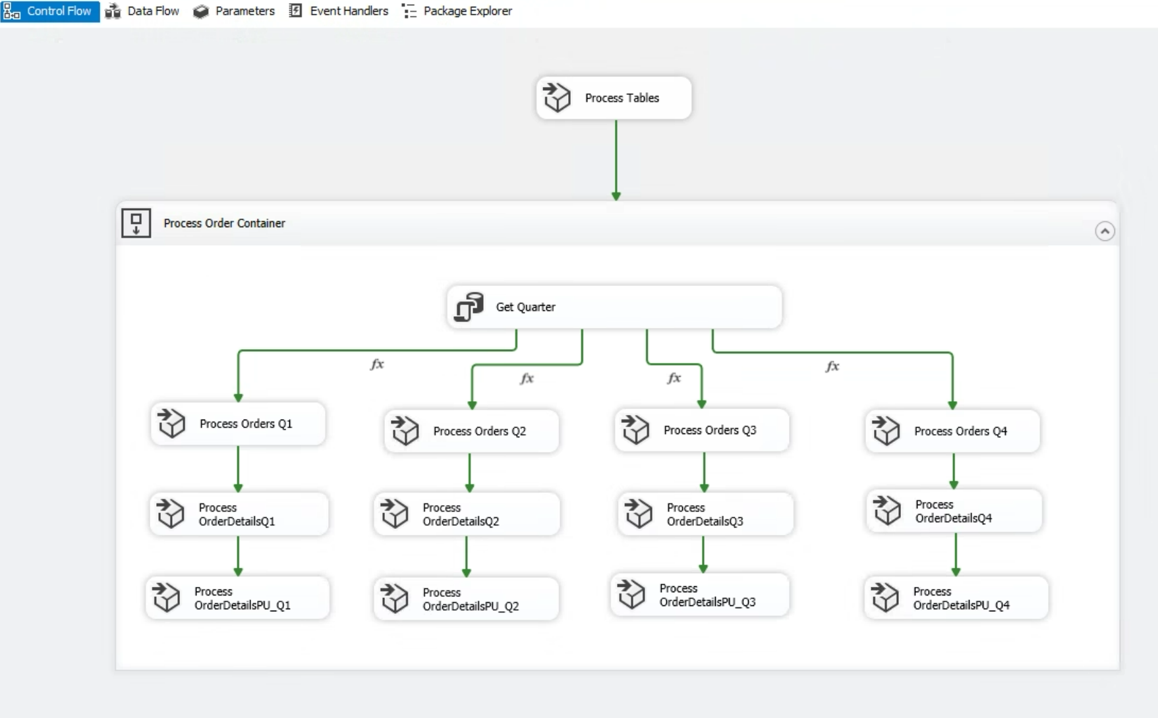
Tabular Yapı;
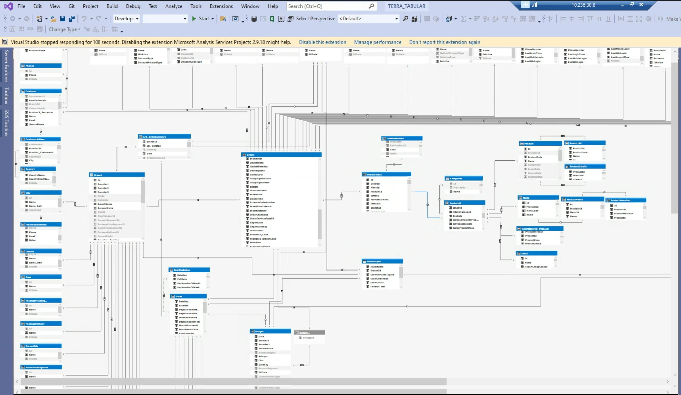

Raporlama
Raporlama aracı olarak PowerBI kullanılmıştır. Şirket içerisinde finans, bilgi işlem, pazarlama , operasyon departmanların kullandığı satış, ürün, hedef ve gerçekleşen vb. raporlar tek bir platform altında toplanmıştır.
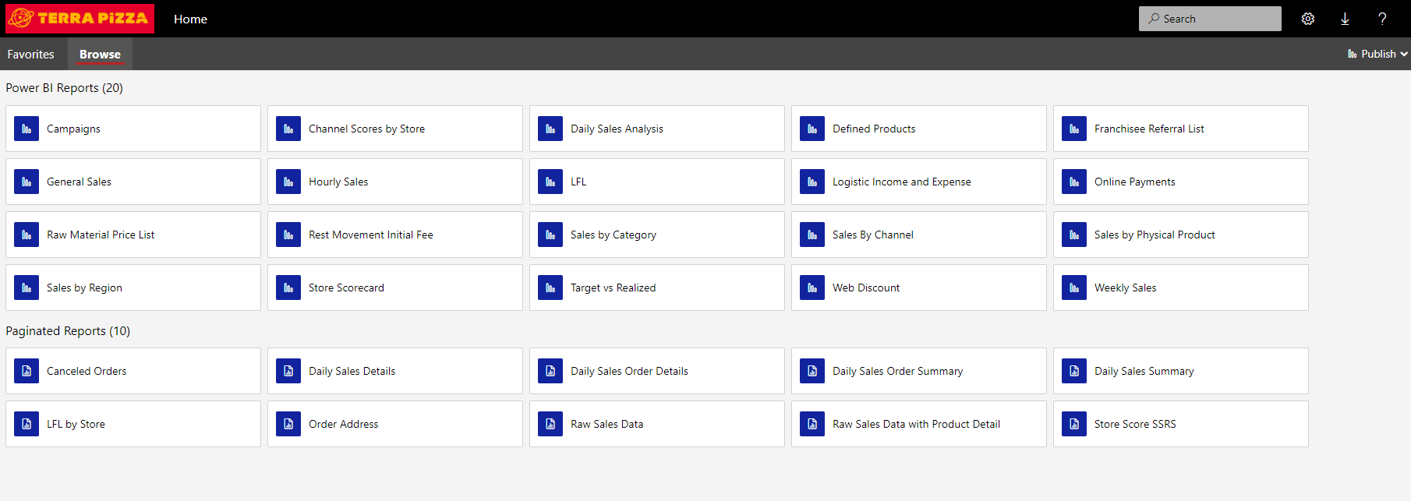
Örnek Rapor İçerikleri;
Örnek Rapor 1
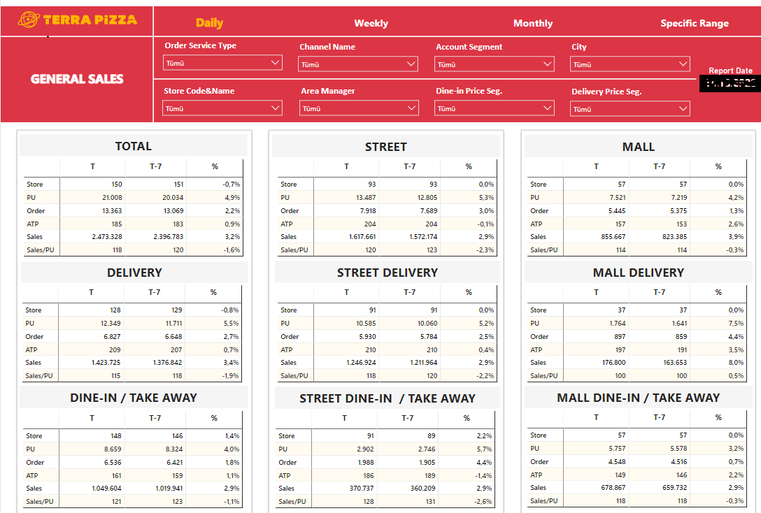

Örnek Rapor 2
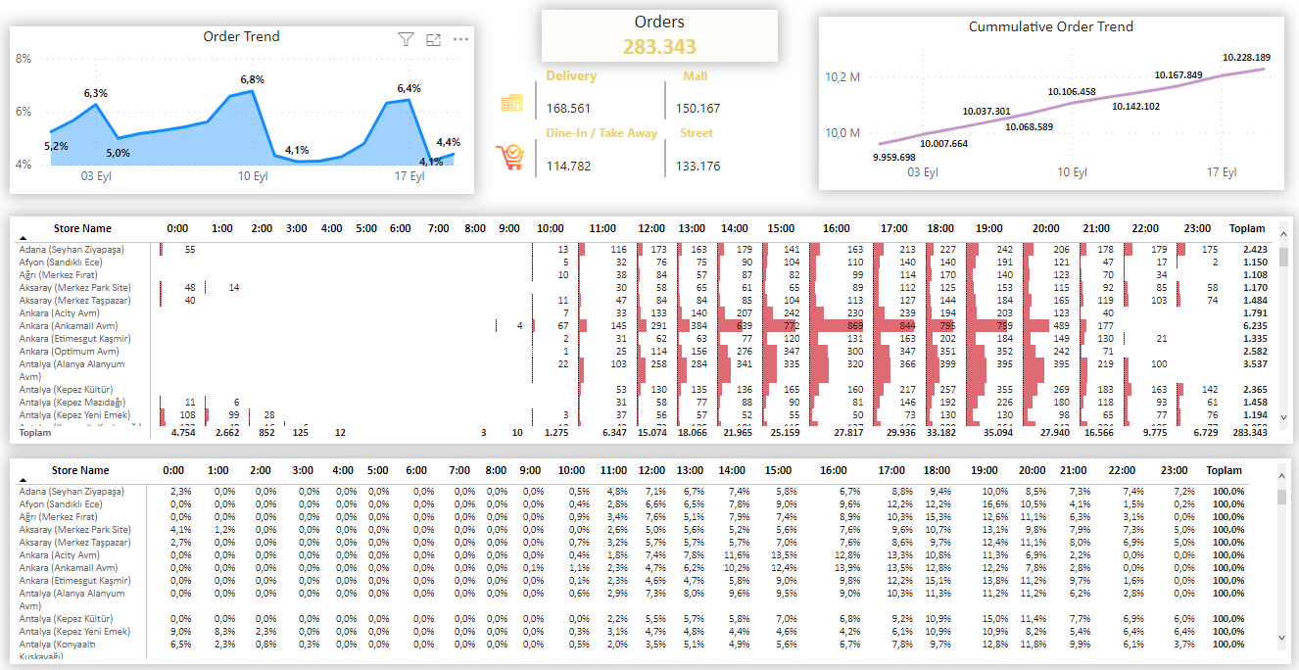
Örnek Rapor 3
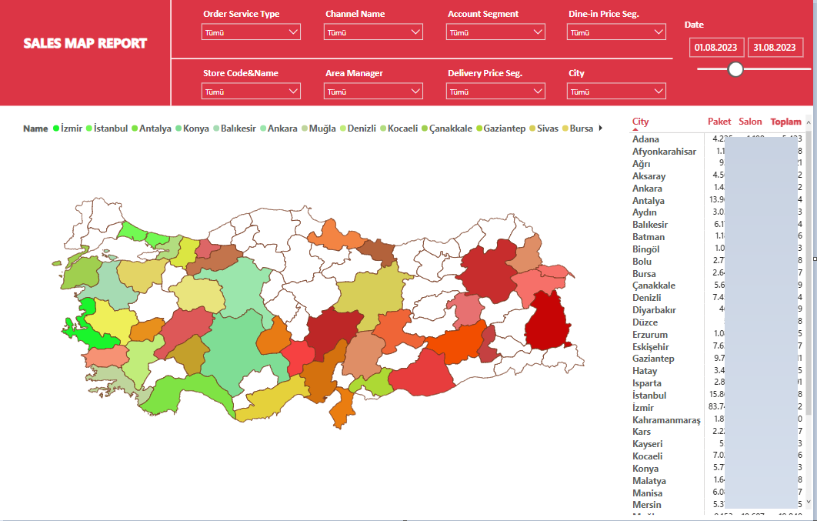

Kazanımlar ve Sonuçlar
Beklenen getiriler/faydalar ile yeni açılacak şubeler için bölgedeki diğer şubelerin verileri baz alınarak satış, ciro, müşteri potansiyeli gibi veriler analiz edilebilmektedir.
Mevcut satış durumları anlık olarak kontrol edilerek kampanya süreçlerinin iyileştirilmesi ile satış ve ciroyu artırmak, kampanyalarla birlikte bilinirliliği artırarak daha fazla müşteriye ulaşılabilmektedir.
Bu proje ile doğru verilere sahip olup, bu verilerin istenilen yapıda işlenerek, departmanların kolay erişim sağlayabileceği raporlar halinde sunulmuştur. Manuelliği ortadan kaldırdığı için daha fazla katma değerli iş üretimine zaman ayrılması sağlanmıştır.
Rakip analizinin daha hızlı şekilde gerçekleştirilebilmesi, müşteri odaklı veri çeşitliliğinin artması ve daha fazla müşteriye hitap edilmesi sayesinde, tercih edilebilirlikte artış sağlanmıştır. Diğer sektördeki firmalarla karşılaştırıldığında da rekabet anlamında daha sağlıklı, ölçülebilir ve sistematik yorumlanabilmektedir.

